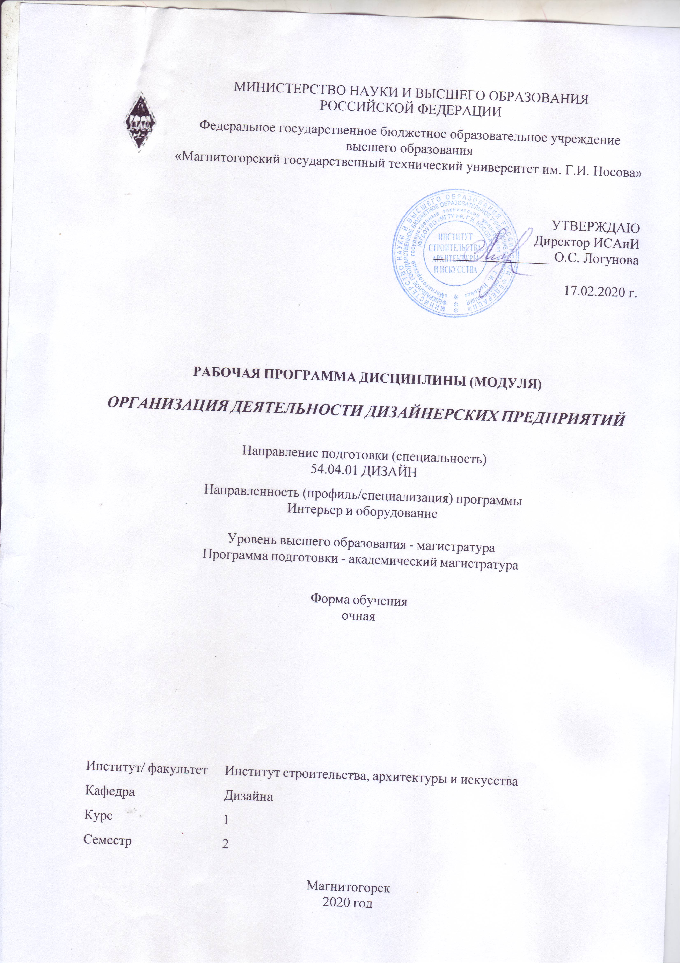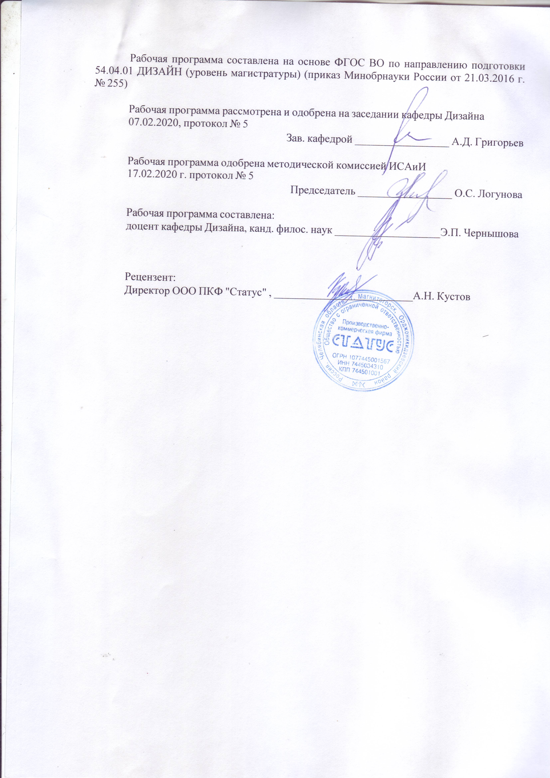

|  |  |
| --- | --- |
| **Лист** **актуализации** **рабочей** **программы** | |
|  |  |
|  | |
|  |  |
|  | |
|  |  |
| Рабочая программа пересмотрена, обсуждена и одобрена для реализации в 2021 - 2022 учебном году на заседании кафедры Дизайна | |
|  |  |
|  | Протокол от __ __________ 20__ г. № __  Зав. кафедрой _________________ А.Д. Григорьев |
|  |  |
|  | |
|  |  |
|  | |
|  |  |
| Рабочая программа пересмотрена, обсуждена и одобрена для реализации в 2022 - 2023 учебном году на заседании кафедры Дизайна | |
|  |  |
|  | Протокол от __ __________ 20__ г. № __  Зав. кафедрой _________________ А.Д. Григорьев |

|  |  |
| --- | --- |
| **1** **Цели** **освоения** **дисциплины** **(модуля)** | |
| Целями освоения дисциплины «Организация деятельности дизайнерских предприятий» являются: ознакомление студентов с основами организации архитектурно-дизайнерского проектирования в современных экономических условиях; выработка навыков практического использования полученных знаний в деятельности дизайнера. | |
|  |  |
| **2** **Место** **дисциплины** **(модуля)** **в** **структуре** **образовательной** **программы** | |
| Дисциплина Организация деятельности дизайнерских предприятий входит в вариативную часть учебного плана образовательной программы.  Для изучения дисциплины необходимы знания (умения, владения), сформированные в результате изучения дисциплин/ практик: | |
| Дизайн и проектно-графическое моделирование | |
| История и методология дизайн-проектирования | |
| Психология и педагогика | |
| Информационные технологии в дизайне | |
| Знания (умения, владения), полученные при изучении данной дисциплины будут необходимы для изучения дисциплин/практик: | |
| Производственная - практика по получению профессиональных умений и опыта профессиональной деятельности | |
| Подготовка к защите и защита выпускной квалификационной работы | |
|  |  |
| **3** **Компетенции** **обучающегося,** **формируемые** **в** **результате** **освоения**  **дисциплины** **(модуля)** **и** **планируемые** **результаты** **обучения** | |
| В результате освоения дисциплины (модуля) «Организация деятельности дизайнерских предприятий» обучающийся должен обладать следующими компетенциями: | |
| Структурный  элемент  компетенции | Планируемые результаты обучения |
| ОПК-3 готовностью использовать на практике умения и навыки в организации научно-исследовательских и проектных работ | |
| Знать | - основные этапы организации, общие и специальные методы научно-исследовательских работ;  - особенности профессиональной ответственности дизайнера за преобразование предметно-пространственной среды. |
| Уметь | - на практике выполнять сложные проектные и научно- исследовательские работы. |
| Владеть | - навыками организации научно-исследовательских и проектных работ. |
| ОПК-5 готовностью проявлять творческую инициативу, брать на себя всю полноту профессиональной ответственности | |
| Знать | − |
| Уметь | - проявлять творческую инициативу в преобразовании предметно- пространственной среды;  - принимать на себя всю полноту профессиональной ответственности. |
| Владеть | - приемами проектного моделирования объекта, организации проектного материала для передачи творческого замысла;  - методиками поиска идей для креативной концепции проекта. |

|  |  |
| --- | --- |
| ПК-9 способностью организации работы творческого коллектива исполнителей, готовностью к принятию профессиональных и управленческих решений, определению порядка выполнения работ и поиску оптимальных решений при создании продукции с учетом требований качества, надежности и стоимости | |
| Знать | - приемы организации работы творческого коллектива исполнителей. |
| Уметь | - принимать профессиональные и управленческие решения;  - определять порядок выполнения работ. |
| Владеть | - навыком определения оптимальных решений при создании продукции с учетом требований качества, надежности и стоимости. |

|  |  |  |  |  |  |  |  |  |  |
| --- | --- | --- | --- | --- | --- | --- | --- | --- | --- |
|  | **4.** **Структура,** **объём** **и** **содержание** **дисциплины** **(модуля)** | | | | | | | | |
| Общая трудоемкость дисциплины составляет 2 зачетных единиц 72 акад. часов, в том числе:  – контактная работа – 58,05 акад. часов:  – аудиторная – 57 акад. часов;  – внеаудиторная – 1,05 акад. часов  – самостоятельная работа – 13,95 акад. часов;  Форма аттестации - зачет | | | | | | | | | |
|  |  |  |  |  |  |  |  |  |  |
| Раздел/ тема  дисциплины | | Семестр | Аудиторная  контактная работа  (в акад. часах) | | | Самостоятельная работа студента | Вид самостоятельной  работы | Форма текущего контроля успеваемости и  промежуточной аттестации | Код компетенции |
| Лек. | лаб.  зан. | практ. зан. |
| 1. Раздел 1. Основные понятия и определения в организации архитектурно-дизайнерского проектирования | | |  | | | | | | |
| 1.1 Организация архитектурно-дизайнерского проектирования в современных экономических условиях | | 2 | 2 |  | 4/4И | 1 | Самостоятельное изучение учебной литературы;  подготовка к лекционным и практическим занятиям | Выступление на практическом занятии;  отчет по самостоятельной работе;  устный опрос | ОПК-3, ОПК-5, ПК-9 |
| 1.2 Подготовка к проектированию и стадийность при разработке проектов | | 2 |  | 4/2И | 1 | Самостоятельное изучение учебной литературы;  подготовка к лекционным и практическим занятиям | Выступление на практическом занятии;  отчет по самостоятельной работе;  устный опрос | ОПК-3, ОПК-5, ПК-9 |
| 1.3 Этапы архитектурно-строительного проектирования. Регламентирующие нормы для архитектурно-строительной документации | | 2 |  | 4 | 2 | Самостоятельное изучение учебной литературы;  подготовка к лекционным и практическим занятиям | Выступление на практическом занятии;  отчет по самостоятельной работе;  устный опрос | ОПК-3, ОПК-5, ПК-9 |
| 1.4 Согласование, экспертиза и утверждение проектной документации | | 2 |  | 6/2И | 2 | Самостоятельное изучение учебной литературы;  подготовка к лекционным и практическим занятиям | Выступление на практическом занятии;  отчет по самостоятельной работе;  устный опрос | ОПК-3, ОПК-5, ПК-9 |
| Итого по разделу | | | 8 |  | 18/8И | 6 |  |  |  |
| 2. Раздел 2. Организационно-управленческие основы деятельности дизайнерских предприятий | | |  | | | | | | |
| 2.1 Особенности работы архитектурно-дизайнерских групп и организаций разного типа. Взаимодействие проектировщиков со специалистами смежных специальностей | | 2 | 2 |  | 6/2И | 1 | Самостоятельное изучение учебной литературы;  подготовка к лекционным и практическим занятиям | Выступление на практическом занятии;  отчет по самостоятельной работе;  устный опрос | ОПК-3, ОПК-5, ПК-9 |
| 2.2 Ключевые проблемы предпринимательской деятельности в сфере архитектуры и дизайна | | 2 |  | 4 | 2 | Самостоятельное изучение учебной литературы;  подготовка к лекционным и практическим занятиям | Выступление на практическом занятии;  отчет по самостоятельной работе;  устный опрос | ОПК-3, ОПК-5, ПК-9 |
| 2.3 Условия и принципы создания собственного дела. Маркетинг в сфере дизайна | | 4 |  | 4/2И | 2 | Самостоятельное изучение учебной литературы;  подготовка к лекционным и практическим занятиям | Выступление на практическом занятии;  отчет по самостоятельной работе;  устный опрос | ОПК-3, ОПК-5, ПК-9 |
| 2.4 Роль специалиста в планировании, подготовке и реализации инвестиционного проекта заказчиком, понятие о проектном менеджменте | | 3 |  | 6/2И | 2,95 | Самостоятельное изучение учебной литературы;  подготовка к итоговой контрольной работе и защите рефератов | Отчет по самостоятельной работе;  устный опрос;  итоговая контрольная работа;  защита рефератов | ОПК-3, ОПК-5, ПК-9 |
| Итого по разделу | | | 11 |  | 20/6И | 7,95 |  |  |  |
| Итого за семестр | | | 19 |  | 38/14И | 13,95 |  | зачёт |  |
| Итого по дисциплине | | | 19 |  | 38/14И | 13,95 |  | зачет | ОПК-3,ОПК- 5,ПК-9 |

|  |
| --- |
| **5** **Образовательные** **технологии** |
|  |
| Реализация компетентностного подхода предусматривает использование в учебном процессе активных и интерактивных форм проведения занятий в сочетании с внеаудиторной работой с целью формирования и развития профессиональных навыков обучающихся.  При обучении студентов дисциплине «Организация деятельности дизайнерских предприятий» используются следующие образовательные технологии:  1. Традиционные образовательные технологии ориентируются на организацию образовательного процесса, предполагающую прямую трансляцию знаний от преподавателя к студенту (преимущественно на основе объяснительно-иллюстративных методов обучения).  Применяемые формы учебных занятий с использованием традиционных технологий:  Информационная лекция – последовательное изложение материала в дисциплинарной логике, осуществляемое преимущественно вербальными средствами (монолог преподавателя).  Семинар – беседа преподавателя и студентов, обсуждение заранее подготовленных сообщений по каждому вопросу плана занятия с единым для всех перечнем рекомендуемой обязательной и дополнительной литературы.  Практическое занятие, посвященное освоению конкретных умений и навыков по предложенному алгоритму.  2. Технологии проблемного обучения – организация образовательного процесса, которая предполагает постановку проблемных вопросов, создание учебных проблемных ситуаций для стимулирования активной познавательной деятельности студентов.  Применяемые формы учебных занятий с использованием технологий проблемного обучения:  Практическое занятие на основе кейс-метода – обучение в контексте моделируемой ситуации, воспроизводящей реальные условия научной, производственной, общественной деятельности. Обучающиеся должны проанализировать ситуацию, разобраться в сути проблем, предложить возможные решения и выбрать лучшее из них. Кейсы базируются на реальном фактическом материале или же приближены к реальной ситуации.  3. Игровые технологии – организация образовательного процесса, основанная на реконструкции моделей поведения в рамках предложенных сценарных условий.  Применяемые формы учебных занятий с использованием игровых технологий:  Ролевая игра – имитация или реконструкция моделей ролевого поведения в предложенных сценарных условиях.  4. Технологии проектного обучения – организация образовательного процесса в соответствии с алгоритмом поэтапного решения проблемной задачи или выполнения учебного задания.  Применяемые формы учебных занятий с использованием технологий проектного обучения:  Информационный проект – учебно-познавательная деятельность с ярко выраженной эвристической направленностью (поиск, отбор и систематизация информации о каком-то объекте, ознакомление участников проекта с этой информацией, ее анализ и обобщение для презентации более широкой аудитории).  5. Интерактивные технологии – организация образовательного процесса, которая предполагает активное и нелинейное взаимодействие всех участников, достижение на этой основе личностно значимого для них образовательного результата. Интерактивность подразумевает субъект-субъектные отношения в ходе образовательного процесса и, как следствие, формирование саморазвивающейся |

|  |
| --- |
| информационно-ресурсной среды.  Применяемые формы учебных занятий с использованием интерактивных технологий:  Семинар-дискуссия – коллективное обсуждение какого-либо спорного вопроса, проблемы, выявление мнений в группе (межгрупповой диалог, дискуссия как спор-диалог).  6. Информационно-коммуникационные образовательные технологии – организация образовательного процесса, основанная на применении специализированных программных сред и технических средств работы с информацией.  Применяемые формы учебных занятий с использованием информационно-коммуникационных технологий:  Лекция-визуализация – изложение содержания сопровождается презентацией (демонстрацией учебных материалов, представленных в различных знаковых системах, в т.ч. иллюстративных, графических, аудио- и видеоматериалов). |
|  |
| **6** **Учебно-методическое** **обеспечение** **самостоятельной** **работы** **обучающихся** |
| Представлено в приложении 1. |
|  |
| **7** **Оценочные** **средства** **для** **проведения** **промежуточной** **аттестации** |
| Представлены в приложении 2. |
|  |
| **8** **Учебно-методическое** **и** **информационное** **обеспечение** **дисциплины** **(модуля)** |
| **а)** **Основная** **литература:** |
| 1. Попов, В.Л. Управление инновационными проектами [Электронный ресурс]: учеб. пособие / В.Л. Попов, Н.Д. Кремлев, В.С. Ковшов; Под ред. В.Л. Попова. – М.: НИЦ ИНФРА-М, 2014. – 336 с. – ISBN 978-5-16-010105-7. – Режим доступа: http://znanium.com/catalog.php?bookinfo=455400 (дата обращения 21.01.2020).  2. Бухалков, М.И. Планирование на предприятии [Электронный ресурс]: Учебник / М.И. Бухалков. – М.: НИЦ ИНФРА-М, 2015. – 411 с. – ISBN 978-5-16-003931-2. – Режим доступа: http://znanium.com/catalog/product/426964 (дата обращения 21.01.2020). |
|  |
| **б)** **Дополнительная** **литература:** |
| 1. Басовский, Л.Е. Маркетинг [Электронный ресурс]: учеб. пособие / Л.Е. Басовский, Е.Н. Басовская. – Изд. 3-е, перераб. и доп. – М.: НИЦ ИНФРА-М, 2016. – 233 с. – ISBN 978-5-16-011840-6. – Режим доступа: http://znanium.com/catalog/product/544241 (дата обращения 21.01.2020).  2. Дизайн [Текст]: иллюстрированный словарь-справочник / под общ. ред. Г.Б. Минервина, В.Т. Шимко. – М.: «Архитектура-С», 2004. – 285 с.  3. Жданова, Н.С. Основы дизайна и проектно-графического моделирования [Текст]: учебно-методическое пособие / Н.С. Жданова. – Магнитогорск: МаГУ, 2013 – 189 с.  4. Ильина, О.Н. Методология управления проектами: становление, современное состояние и развитие [Электронный ресурс]: Монография / О.Н. Ильина. – М.: Вузовский учебник, НИЦ ИНФРА-М, 2015. – 208 с. – ISBN 978-5-9558-0400-2. – Режим доступа: http://znanium.com/catalog/product/400644 (дата обращения 21.01.2020).  5. Ковешникова, Н.А. Дизайн: история и теория [Текст]: учеб. пособие для студ. вузов / Н.А. Ковешникова. – 3-е изд., стереотип. – М.: Омега-Л, 2007. – 223 с.  6. Розенсон, И.А. Основы теории дизайна [Текст]: учебник для студ. вузов / И.А. Розенсон. – СПб.: Питер, 2008. – 218 с.  7. Романова, М.В. Управление проектами [Электронный ресурс]: учеб. пособие / М.В. Романова. – М.: ИД ФОРУМ: НИЦ ИНФРА-М, 2014. – 256 с. – ISBN 978-5-8199-0308-7. – Режим доступа: http://znanium.com/catalog/product/417954 (дата обращения 21.01.2020). |

|  |  |  |  |  |
| --- | --- | --- | --- | --- |
| 8. Рунге, В.Ф. Основы теории и методологии дизайна [Текст]: учеб. пособие / В.Ф. Рунге. – М.: МЗ-Пресс, 2005. – 363 с.  9. Скамай, Л.Г. Экономический анализ деятельности предприятия [Электронный ресурс]: учебник / Л.Г. Скамай, М.И. Трубочкина. – М.: НИЦ ИНФРА-М, 2014. – 378 с. – ISBN 978-5-16-004411-8. – Режим доступа: http://znanium.com/catalog/product/415455 (дата обращения 21.01.2020). | | | | |
|  |  |  |  |  |
| **в)** **Методические** **указания:** | | | | |
| 1. Жданов, А.А. Организация научных исследований студентов в области формообразования мебели [Электронный ресурс]: учебно-методическое пособие / А.А. Жданов, Н.С. Жданова. – Магнитогорск: ФГБОУ ВО «МГТУ им. Г.И. Носова», 2017. – Режим доступа: http://magtu.ru:8085/marcweb2/Download.asp?type=2&filename=Жданов А. А. Организация научных исследований студентов в облас.pdf&reserved=Жданов А. А. Организация научных исследований студентов в облас (дата обращения 21.01.2020). | | | | |
|  |  |  |  |  |
| **г)** **Программное** **обеспечение** **и** **Интернет-ресурсы:** | | | | |
|  |  |  |  |  |
| **Программное** **обеспечение** | | | | |
|  | Наименование ПО | № договора | Срок действия лицензии |  |
|  | MS Windows 7 Professional(для классов) | Д-1227-18 от 08.10.2018 | 11.10.2021 |  |
|  | MS Office 2007 Professional | № 135 от 17.09.2007 | бессрочно |  |
|  | 7Zip | свободно распространяемое ПО | бессрочно |  |
|  | FAR Manager | свободно распространяемое ПО | бессрочно |  |
|  |  |  |  |  |
| **Профессиональные** **базы** **данных** **и** **информационные** **справочные** **системы** | | | | |
|  | Название курса | | Ссылка |  |
|  | Электронная база периодических изданий East View Information Services, ООО «ИВИС» | | https://dlib.eastview.com/ |  |
|  |  |
|  | Национальная информационно-аналитическая система – Российский индекс научного цитирования (РИНЦ) | | URL: https://elibrary.ru/project_risc.asp |  |
|  | Поисковая система Академия Google (Google Scholar) | | URL: https://scholar.google.ru/ |  |
|  | Информационная система - Единое окно доступа к информационным ресурсам | | URL: http://window.edu.ru/ |  |
|  | Электронные ресурсы библиотеки МГТУ им. Г.И. Носова | | http://magtu.ru:8085/marcweb2/Default.asp |  |
| **9** **Материально-техническое** **обеспечение** **дисциплины** **(модуля)** | | | | |
|  |  |  |  |  |
| Материально-техническое обеспечение дисциплины включает: | | | | |
| Учебные аудитории для проведения занятий лекционного типа. Оснащение: мультимедийные средства хранения, передачи и представления информации.  Учебные аудитории для проведения практических занятий, групповых и индивидуальных консультаций, текущего контроля и промежуточной аттестации. Оснащение: мультимедийные средства хранения, передачи и представления информации.  Помещения для самостоятельной работы обучающихся. Оснащение: персональные компьютеры с пакетом MS Office, выходом в Интернет и с доступом в электронную информационно-образовательную среду университета.  Помещение для хранения и профилактического обслуживания учебного оборудования. Оснащение: шкафы для хранения учебно-методической документации и учебно-наглядных пособий. | | | | |
|

**Приложение 1**

**Учебно-методическое обеспечение самостоятельной работы обучающихся**

Самостоятельная работа включает в себя подготовку к занятиям: поиск и изучение литературы, написание реферата по выбранной теме, подготовка к защите реферата: устное сообщение содержания темы на практическом занятии. Список рекомендуемых тем для самостоятельных работ в форме рефератов и докладов остается открытым, т.е. каждый студент может сам сформулировать тему.

**Темы рефератов**

1. Роль архитектора и дизайнера в процессе проектирования архитектурных объектов.
2. Понятие города. Город, его функции, особенности возникновения и развития городов и систем расселения на их основе.
3. Территория и недвижимость в городе – пространственная и экономическая основа существования города. Проблемы регулирования землепользования в городах.
4. Назначение территориального планирования и виды документов. Подготовка и утверждение документации по планировке территории.
5. Градостроительное зонирование. Градостроительный Кодекс РФ.
6. Архитектурно-строительное проектирование, строительство, реконструкция объектов капитального строительства.
7. Разделы проектной документации.
8. Стадии проектирования и работа архитектора и дизайнера со специалистами смежных профессий.
9. Особо охраняемые территории. Федеральный закон «Об особо охраняемых территориях». Федеральный закон «О природных лечебных ресурсах, лечебно-оздоровительных местностях и курортах».
10. Объекты культурного наследия. Категории историко-культурного значения объектов культурного наследия.
11. Жилищный кодекс Российской Федерации. Основные положения. Жилищное законодательство.
12. Переустройство и перепланировка жилого помещения. Последствия самовольного переустройства и (или) самовольной перепланировки жилого помещения.
13. Работа дизайнера со строителями. Авторский надзор.
14. Принятие основных проектных решений. Коммуникация по поводу проектных решений.
15. Фиксации заказа, составление задания на проектирование. Составление договора на проектирование. Договорные отношения. Предмет договора.
16. Разработка рабочей документации. Специфика и стадии. Принципиальные отличия от проектной документации. Различные ситуации.
17. Сдача документации. Контроль хода выполнения рабочей документации (в случае ее разработки подрядчиком-строителем). Контроль над строительством.

**Перечень заданий для практических занятий**

1. Составление должностных инструкций работников дизайн-студии.
2. Экспертная проверка качества выполненного проекта.
3. Составление бизнес-плана для дизайн-студии.

**Приложение 2**

**Оценочные средства для проведения промежуточной аттестации**

**а) Планируемые результаты обучения и оценочные средства для проведения промежуточной аттестации**

| Структурный элемент  компетенции | Планируемые результаты обучения | Оценочные средства |
| --- | --- | --- |
| **ОПК-3: готовностью использовать на практике умения и навыки в организации научно-исследовательских и проектных работ** | | |
| Знать | * основные этапы организации, общие и специальные методы научно-исследовательских работ; * особенности профессиональной ответственности дизайнера за преобразование предметно-пространственной среды. | **Перечень теоретических вопросов к зачету**   1. По какой схеме осуществляется архитектурно-дизайнерское проектирование? 2. Стадии выполнения архитектурно-дизайнерских проектов. 3. Выполнение проекта в натуре. 4. На какие этапы структурируется дизайнерское проектирование? 5. Какие существуют методы выражения основного проектного замысла? 6. Для чего нужны проектные исследования? 7. Методы проектных и предпроектных исследований. 8. Как проводятся проектные исследования? 9. Значение критики и оценки в архитектурно-дизайнерском проектировании. 10. В чем заключается необходимость проектной классификации? |
| Уметь | * на практике выполнять сложные проектные и научно-исследовательские работы. | **Перечень практических заданий для зачета**   1. Решить проблемно-ситуационную задачу: используя модель коммуникационного процесса, произвести описание с использованием терминов и понятий систему коммуникаций в дизайнерской организации с выделением элементов и стадий коммуникационного процесса, выполнить схематичное изображение системы взаимоотношений и построить схему обмена информацией в конкретной ситуации. Выполнить анализ выбранного решения с точки зрения эффективности. 2. Построить схему процесса управления персоналом по предложенным исходным данным. 3. Составить график организации инвестиционного цикла проектирования и строительства небольшого объекта. Для выполнения данного задания необходимо использовать бланки-образцы (раздаточный материал). |
| Владеть | * навыками организации научно-исследовательских и проектных работ. | **Комплексное задание**  Используя предложенные исходные данные, составить должностные инструкции работников дизайн-студии. |
| **ОПК-5: готовностью проявлять творческую инициативу, брать на себя всю полноту профессиональной ответственности** | | |
| Знать | − | − |
| Уметь | * проявлять творческую инициативу в преобразовании предметно-пространственной среды; * принимать на себя всю полноту профессиональной ответственности. | **Перечень практических заданий для зачета**   1. Разработать схему делегирования полномочий дизайнером предприятия сотрудникам этого предприятия; определить порядок отчетности по выполняемым функциям; определить критерии анализа качества выполнения делегированных функций. Описание предприятия и основные исходные данные предоставляются. 2. Разработать схему контроля и самоконтроля в процессе планирования и управления дизайнерскими разработками. Разработать критерии определения экономической эффективности дизайнерской разработки. |
| Владеть | * приемами проектного моделирования объекта, организации проектного материала для передачи творческого замысла; * методиками поиска идей для креативной концепции проекта. | **Комплексное задание**  Выполнить экспертную проверку качества выполненного проекта, предоставленного для оценки. |
| **ПК-9: способностью организации работы творческого коллектива исполнителей, готовностью к принятию профессиональных и управленческих решений, определению порядка выполнения работ и поиску оптимальных решений при создании продукции с учетом требований качества, надежности и стоимости** | | |
| Знать | * приемы организации работы творческого коллектива исполнителей. | **Перечень теоретических вопросов к зачету**   1. Кто и как принимает участие в дизайнерском проектировании? 2. Организация и проведение конкурсов, тендеры. 3. Что значит композиционное формообразование в дизайне? 4. Что значит проектно-художественный образ? 5. Значение проектно-графического моделирования. 6. Значение дизайнерского макетирования. 7. Эргономика как составная часть дизайна. 8. Как пользоваться информацией в дизайнерском проектировании? 9. Как составляют архитектурно-дизайнерскую проектную документацию? 10. Особенности общения дизайнера с заказчиком. |
| Уметь | * принимать профессиональные и управленческие решения; * определять порядок выполнения работ. | **Перечень практических заданий для зачета**   1. Составить сетевой график выпуска проектной документации на стадии «Проект» объекта средового дизайна. Для выполнения данного задания необходимо использовать бланки-образцы (раздаточный материал). 2. Составить задание на проектирование объекта средового дизайна. Для выполнения данного задания необходимо использовать бланки-образцы (раздаточный материал). 3. Составить договор на проектные работы объекта средового дизайна. Для выполнения данного задания необходимо использовать бланки-образцы (раздаточный материал). |
| Владеть | * навыком определения оптимальных решений при создании продукции с учетом требований качества, надежности и стоимости. | **Комплексное задание**  Используя предложенные исходные данные, составить бизнес-план фирмы, занимающейся разработкой дизайн-проектов. |

**б) Порядок проведения промежуточной аттестации, показатели и критерии оценивания**

Промежуточная аттестация по дисциплине «Организация деятельности дизайнерских предприятий» включает теоретические вопросы, позволяющие оценить уровень усвоения обучающимися знаний, и практические задания, выявляющие степень сформированности умений и навыков. Проводится в форме зачета в устной и письменной формах.

**Показатели и критерии оценивания зачета**

(в соответствии с формируемыми компетенциями и планируемыми результатами обучения):

– на оценку «з**ачтено**» − обучающийся показывает высокий уровень знаний не только на уровне воспроизведения и объяснения информации, но и интеллектуальные навыки решения проблем и задач, нахождения уникальных ответов к проблемам, оценки и вынесения критических суждений;

– на оценку «**не зачтено**» − обучающийся не может показать знания на уровне воспроизведения и объяснения информации, не может показать интеллектуальные навыки решения простых задач.